

**Об утверждении схем пастбищеоборотов на основании геоботанического обследования пастбищ Ангалбатырского, Баймырзинского, Бирсуатского, Донского, Енбекшильдерского, Заураловского, Макинского, Валихановского, Ульгинского сельский округов и сел Аксу, Кенащи, Краснофлотское, Мамай района Биржан сал**

Постановление акимата района Биржан сал Акмолинской области от 10 сентября 2019 года № а-9/229. Зарегистрировано Департаментом юстиции Акмолинской области 26 сентября 2019 года № 7398.

      Сноска. Заголовок постановления - в редакции постановления акимата района Биржан сал Акмолинской области от 23.12.2021 № а-12/275 (вводится в действие по истечении десяти календарных дней после дня первого официального опубликования).

      В соответствии с подпунктом 3) пункта 1 статьи 9 Закона Республики Казахстан от 20 февраля 2017 года "О пастбищах", акимат района Биржан сал ПОСТАНОВЛЯЕТ:

      1. Утвердить схему пастбищеоборотов на основании геоботанического обследования пастбищ села Аксу района Биржан сал, согласно приложению 1.

      Сноска. Пункт 1 с изменением, внесенным постановлением акимата района Биржан сал Акмолинской области от 23.12.2021 № а-12/275 (вводится в действие по истечении десяти календарных дней после дня первого официального опубликования).

      2. Утвердить схему пастбищеоборотов на основании геоботанического обследования пастбищ Ангалбатырского сельского округа района Биржан сал, согласно приложению 2.

      3. Утвердить схему пастбищеоборотов на основании геоботанического обследования пастбищ Баймырзинского сельского округа района Биржан сал, согласно приложению 3.

      4. Утвердить схему пастбищеоборотов на основании геоботанического обследования пастбищ Бирсуатского сельского округа района Биржан сал, согласно приложению 4.

      5. Утвердить схему пастбищеоборотов на основании геоботанического обследования пастбищ Донского сельского округа района Биржан сал, согласно приложению 5.

      Сноска. В пункт 5 внесено изменение на казахском языке, текст на русском языке не меняется, постановлением акимата района Биржан сал Акмолинской области от 23.12.2021 № а-12/275 (вводится в действие по истечении десяти календарных дней после дня первого официального опубликования).

      6. Утвердить схему пастбищеоборотов на основании геоботанического обследования пастбищ Енбекшильдерского сельского округа района Биржан сал, согласно приложению 6.

      7. Утвердить схему пастбищеоборотов на основании геоботанического обследования пастбищ Заураловского сельского округа района Биржан сал, согласно приложению 7.

      8. Утвердить схему пастбищеоборотов на основании геоботанического обследования пастбищ Макинского сельского округа района Биржан сал, согласно приложению 8.

      9. Утвердить схему пастбищеоборотов на основании геоботанического обследования пастбищ Валихановского сельского округа района Биржан сал, согласно приложению 9.

      10. Утвердить схему пастбищеоборотов на основании геоботанического обследования пастбищ Ульгинского сельского округа района Биржан сал, согласно приложению 10.

      11. Утвердить схему пастбищеоборотов на основании геоботанического обследования пастбищ села Кенащи района Биржан сал, согласно приложению 11.

      12. Утвердить схему пастбищеоборотов на основании геоботанического обследования пастбищ села Краснофлотское района Биржан сал, согласно приложению 12.

      12-1. Утвердить схему пастбищеоборотов на основании геоботанического обследования пастбищ села Мамай района Биржан сал, согласно приложению 13.

      Сноска. Постановление дополнено пунктом 12-1 в соответствии с постановлением акимата района Биржан сал Акмолинской области от 23.12.2021 № а-12/275 (вводится в действие по истечении десяти календарных дней после дня первого официального опубликования).

      13. Контроль за исполнением настоящего постановления возложить на заместителя акима района, курирующего данный вопрос.

      14. Настоящее постановление вступает в силу со дня государственной регистрации в Департаменте юстиции Акмолинской области и вводится в действие со дня официального опубликования.

|  |  |
| --- | --- |
| *Аким района* | *Е.Нугманов* |

|  |  |
| --- | --- |
|  | Приложение 1 к постановлению акимата района Биржан сал от " 10 " сентября 2019 года № а-9/229 |

**Схема пастбищеоборотов на основании геоботанического обследования пастбищ села Аксу района Биржан сал**

      Сноска. Приложение 1 - в редакции постановления акимата района Биржан сал Акмолинской области от 23.12.2021 № а-12/275 (вводится в действие по истечении десяти календарных дней после дня первого официального опубликования).

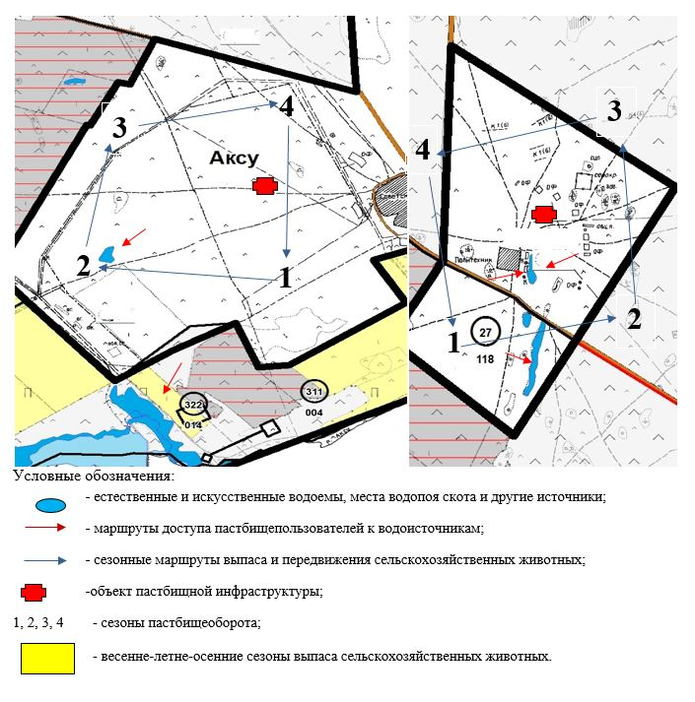

|  |  |
| --- | --- |
|  | Приложение 2 к постановлению акимата района Биржан сал от " 10 " сентября 2019 года № а-9/229 |

**Схема пастбищеоборотов на основании геоботанического обследования пастбищ Ангалбатырского сельского округа района Биржан сал**

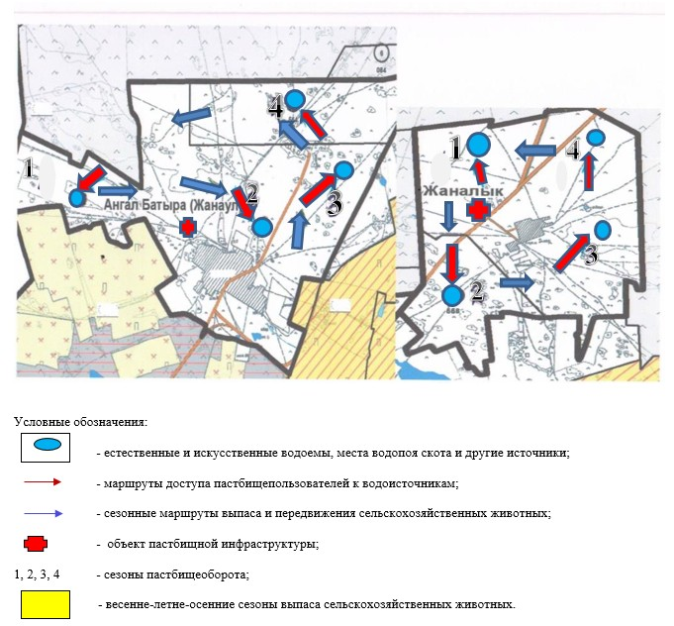

|  |  |
| --- | --- |
|  | Приложение 3 к постановлению акимата района Биржан сал от " 10 " сентября 2019 года № а-9/229 |

**Схема пастбищеоборотов на основании геоботанического обследования пастбищ Баймырзинского сельского округа района Биржан сал**

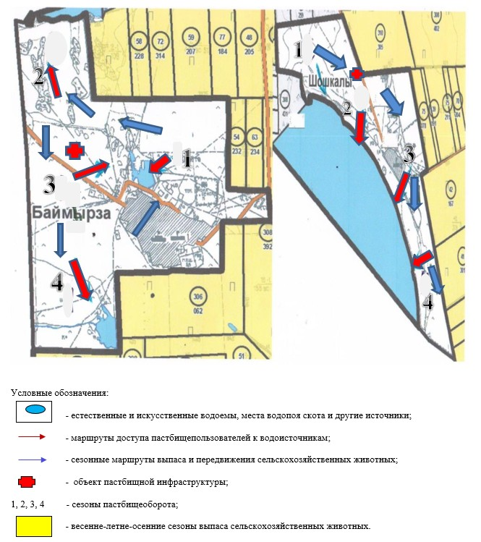

|  |  |
| --- | --- |
|  | Приложение 4 к постановлению акимата района Биржан сал от " 10 " сентября 2019 года № а-9/229 |

**Схема пастбищеоборотов на основании геоботанического обследования пастбищ Бирсуатского сельского округа района Биржан сал**

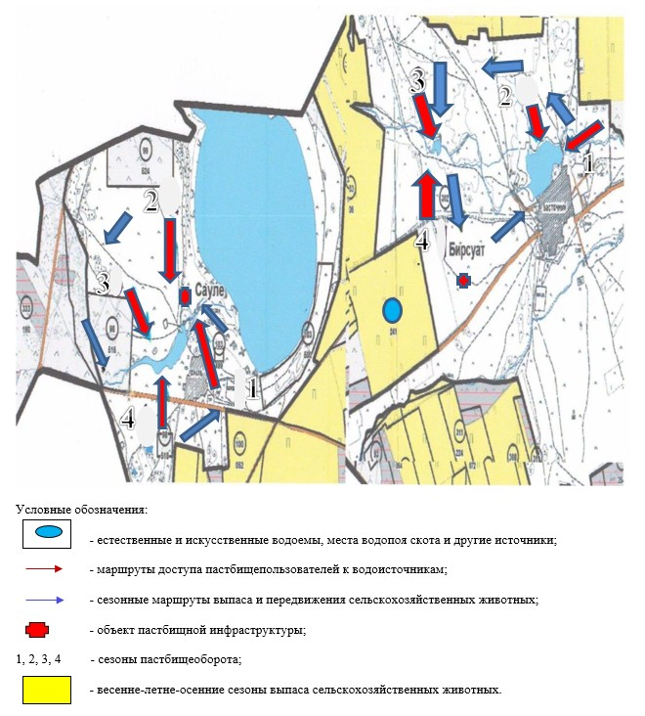

|  |  |
| --- | --- |
|  | Приложение 5 к постановлению акимата района Биржан сал от " 10 " сентября 2019 года № а-9/229 |

**Схема пастбищеоборотов на основании геоботанического обследования пастбищ Донского сельского округа района Биржан сал**

      Сноска. В приложение 5 внесено изменение на казахском языке, текст на русском языке не меняется, постановлением акимата района Биржан сал Акмолинской области от 23.12.2021 № а-12/275 (вводится в действие по истечении десяти календарных дней после дня первого официального опубликования).

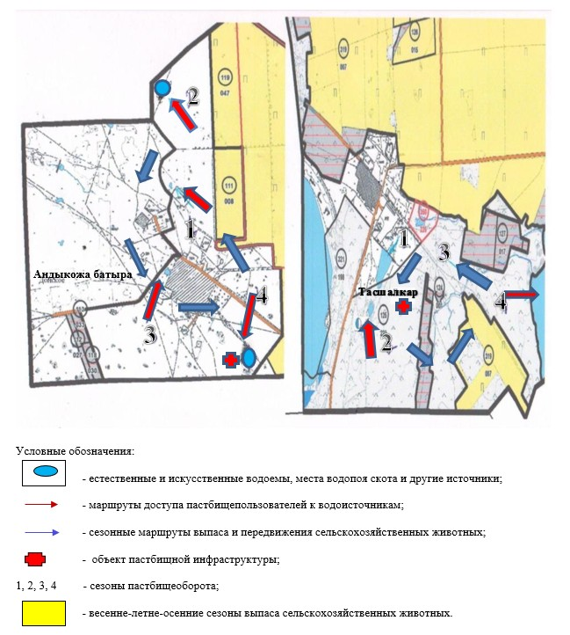

|  |  |
| --- | --- |
|  | Приложение 6 к постановлению акимата района Биржан сал от " 10 " сентября 2019 года № а-9/229 |

**Схема пастбищеоборотов на основании геоботанического обследования пастбищ Енбекшильдерского сельского округа района Биржан сал**

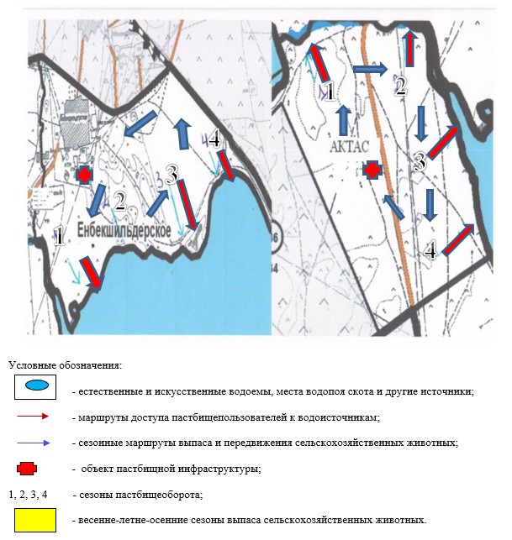

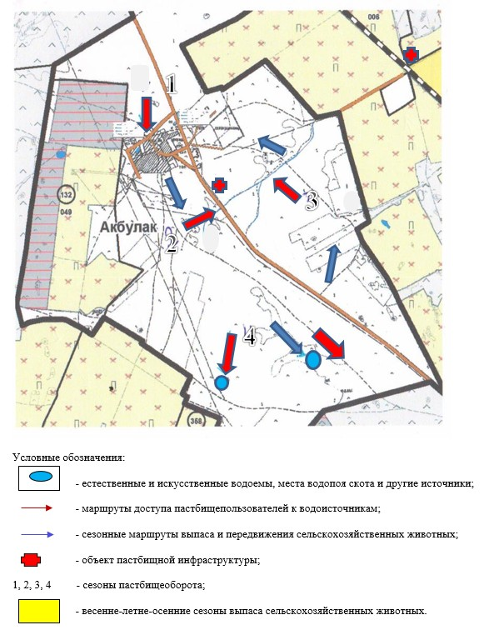

|  |  |
| --- | --- |
|  | Приложение 7 к постановлению акимата района Биржан сал от " 10 " сентября 2019 года № а-9/229 |

**Схема пастбищеоборотов на основании геоботанического обследования пастбищ Заураловского сельского округа района Биржан сал**

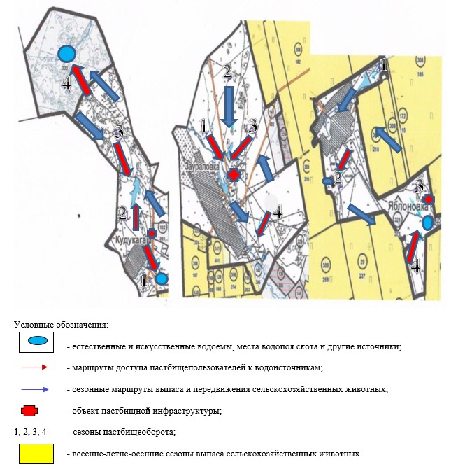

|  |  |
| --- | --- |
|  | Приложение 8 к постановлению акимата района Биржан сал от " 10 " сентября 2019 года № а-9/229 |

**Схема пастбищеоборотов на основании геоботанического обследования пастбищ Макинского сельского округа района Биржан сал**

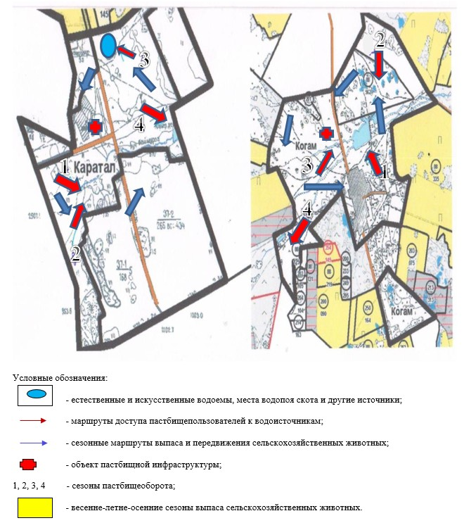

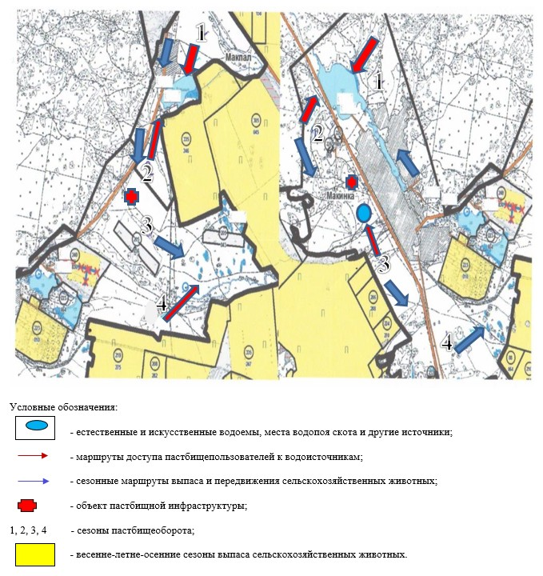

|  |  |
| --- | --- |
|  | Приложение 9 к постановлению акимата района Биржан сал от " 10 " сентября 2019 года № а-9/229 |

**Схема пастбищеоборотов на основании геоботанического обследования пастбищ Валихановского сельского округа района Биржан сал**

      Сноска. Приложение 9 - в редакции постановления акимата района Биржан сал Акмолинской области от 23.12.2021 № а-12/275 (вводится в действие по истечении десяти календарных дней после дня первого официального опубликования).

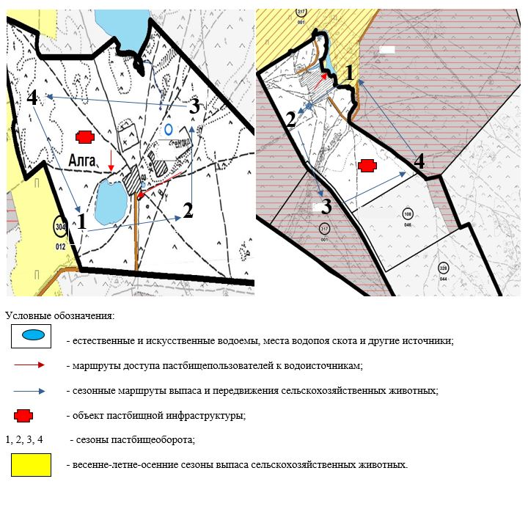

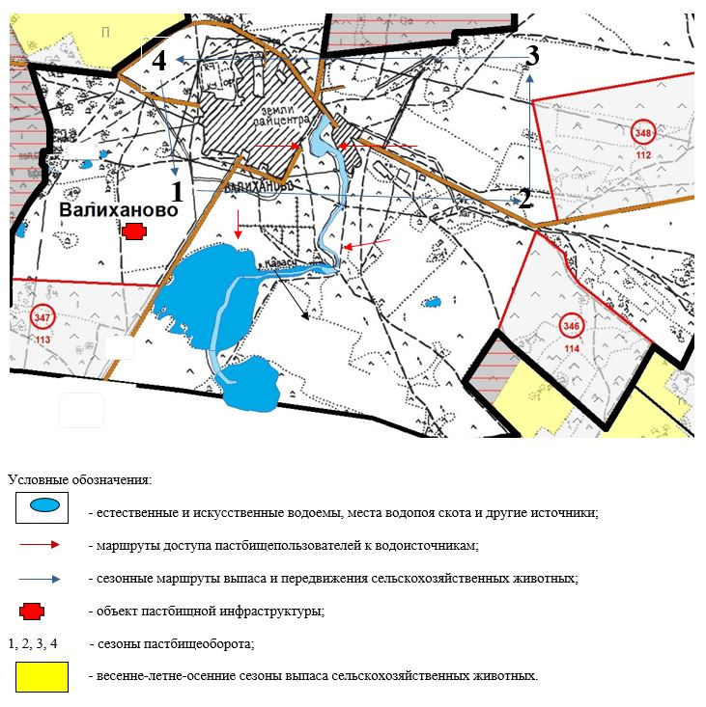

|  |  |
| --- | --- |
|  | Приложение 10 к постановлению акимата района Биржан сал от " 10 " сентября 2019 года № а-9/229 |

**Схема пастбищеоборотов на основании геоботанического обследования пастбищ Ульгинского сельского округа района Биржан сал**

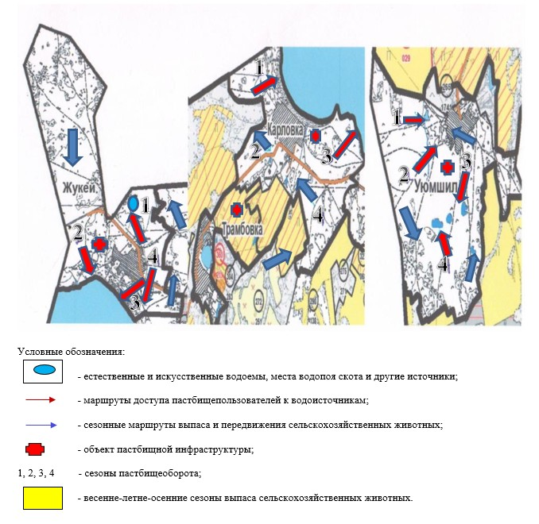

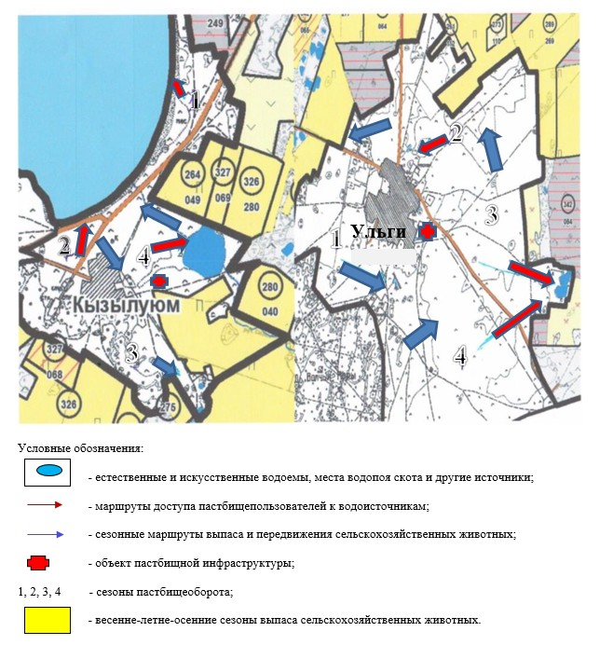

|  |  |
| --- | --- |
|  | Приложение 11 к постановлению акимата района Биржан сал от " 10 " сентября 2019 года № а-9/229 |

**Схема пастбищеоборотов на основании геоботанического обследования пастбищ села Кенащи района Биржан сал**

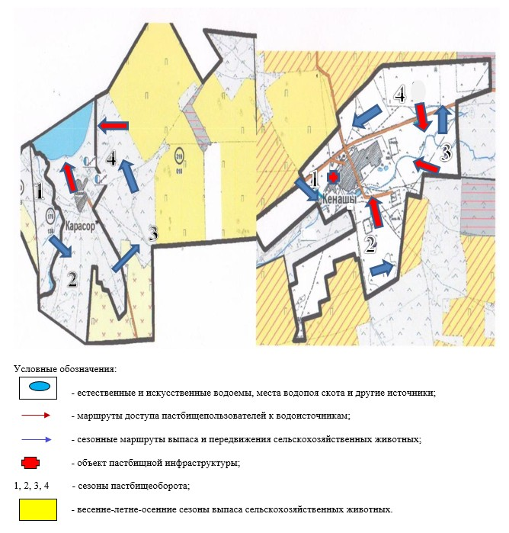

|  |  |
| --- | --- |
|  | Приложение 12 к постановлению акимата района Биржан сал от " 10 " сентября 2019 года № а-9/229 |

**Схема пастбищеоборотов на основании геоботанического обследования пастбищ села Краснофлотское района Биржан сал**

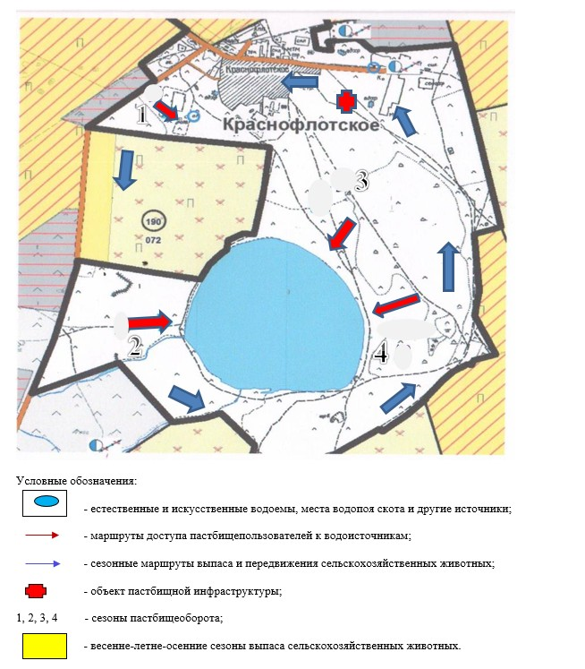

      Приложение 13

к постановлению акимата

района Биржан сал

от "10" сентября 2019 года

№ а-9/229

**Схема пастбищеоборотов на основании геоботанического обследования пастбищ села Мамай района Биржан сал**

      Сноска. Постановление дополнено приложением 13 в соответствии с постановлением акимата района Биржан сал Акмолинской области от 23.12.2021 № а-12/275 (вводится в действие по истечении десяти календарных дней после дня первого официального опубликования).

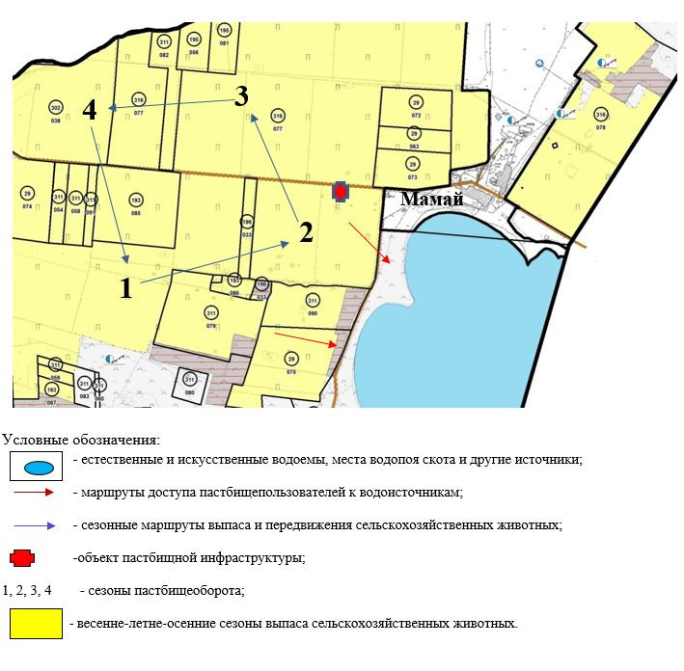

© 2012. РГП на ПХВ «Институт законодательства и правовой информации Республики Казахстан» Министерства юстиции Республики Казахстан